**1. Назначение системы управления Boeing 737NG**

Совокупность бортовых устройств, обеспечивающих управление движением самолета, называют системой управления самолетом. Поскольку процесс управления самолетом осуществляется пилотом, находящимся в кабине экипажа, а элероны и рули находятся на крыле и хвостовом оперении, между этими участками должна быть конструктивная связь. Она должна обеспечить высокую надежность, легкость и эффективность управления положением самолета. К системе основного управления самолетом относятся: элероны, руль высоты и руль направления. Элементы управления самолетом управляются дублированной гидросистемой; гидросистема Aи гидросистемаB. Каждая отдельно взятая система может управлять всеми основными элементами управления самолета. Элероны и руль высоты может управляться вручную посредством механической проводки. Руль направления может управляться резервной гидравлической системой.

Элементы системы вспомогательного управления (закрылки, предкрылки, спойлеры) управляются гидросистемой B, а в случае её отказа – резервной гидросистемой или электрически.

1. **Состав системы управления самолетом Boeing 737NG**

Пилоты воздействуют на систему управления самолетом при помощи следующих элементов:

* Две штурвальные колонки
* Два штурвальных колеса
* Две пары педалей
* Рычаг интерцепторов
* Рычаг управления закрылками
* Выключатели триммера стабилизатора
* Переключатель пересиливания триммера стабилизатора
* Переключатели триммера стабилизатора
* Колесо триммера стабилизатора
* Переключатели триммера элеронов
* Переключатель триммера РН
* Переключатели демпфера рыскания
* Переключатели системы управления
* Переключатель спойлеров
* Дублирующий рычаг управления закрылками

А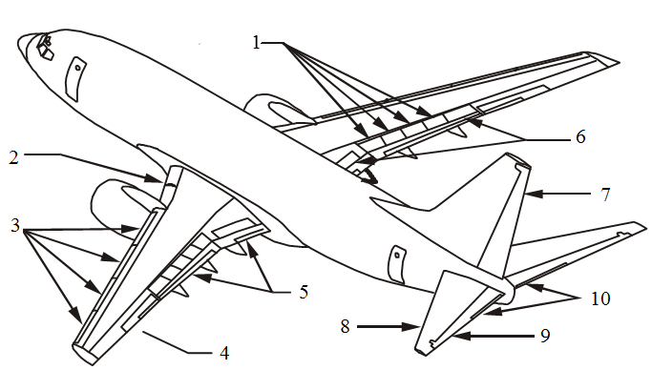эродинамические управляющие поверхности В-737NG

Элементы системы управления:

1. Интерцепторы-элероны
2. Предкрылки Крюгера
3. Выдвижные предкрылки
4. Элероны
5. Закрылки
6. Тормозные интерцепторы
7. Руль напрарления
8. Стабилизатор
9. Руль высоты
10. Сервокомпенсатор РВ

**3. Описание принципиальных схем и алгоритмы эксплуатации системы управления Boeing 737NG**

С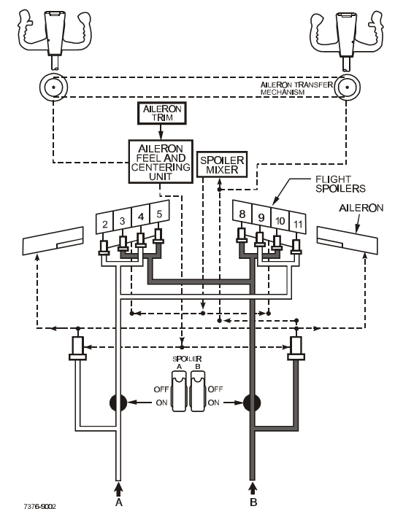хема управления самолета по крену

Управление по крену осуществляется с помощью гидравлически управляемыми элеронами и интерцепторами. Пилот управляет ими с помощью штурвального колеса.

Оба штурвальных колеса соединены между собой механической проводкой, для обеспечения механической связи с двумя раздельными блоками управления гидроусилителей. Гидросистемы AиBобеспечивают давлением два гидроусилителя. Два переключателя на панелиFlightControlконтролируют положение клапанов отсечки подачи гидравлической жидкости для каждого элерона. Эти переключатели также контролируют подачу давления для руля высоты и руля направления.

Левая и правая секции элеронов соединены вместе тросовой проводкой. В случае полного отказа гидросистемы, управление элеронами осуществляется механически. Если система управления элеронами заклинила, то механизм связи штурвалов (aileron transfer mechanism) позволяет второму пилоту управлять самолет по крену с помощью интерцепторов, в обход системы управления элеронами.

Механизм связи штурвалов, по усилиям на штурвалах КВС и Второго Пилота, определяет какая система заклинила(управления элеронами или интерцепторами), и от какого штурвального колеса(КВС или ВП) может обеспечиваться контроль самолета по крену.

Рулевой привод элеронов соединен тросовой проводкой с левой штурвальной колонкой через загрузочный механизм (aileronfeelandcenteringunit). Данное устройство имитирует аэродинамическую нагрузку на элеронах, при работающем рулевом приводе, а также смещает положение нулевых усилий (механизм триммерного эффекта). Пользоваться механизмом триммерного эффекта элеронов можно только при отключенном автопилоте, поскольку автопилот управляет рулевым приводом напрямую, и будет пересиливать любые перемещения загрузочного механизма. Зато в момент отключения автопилота эти усилия сразу же передадутся на проводку управления, что приведет к неожидаемому кренению самолета. Для управления механизмом триммерного эффекта установлено два переключателя. Один из них определяет сторону смещения нейтрали, а второй включает питание электродвигателя. Триммирование произойдет только при нажатии на оба переключателя одновременно.

Гидавлические системы А и В управляют разными секциями интерцепторы на каждом крыле, для не допущения дисбаланса в случае отказа одной из систем.

Интерцепторы активируются при повороте штурвала на 10° и более.

Механизм управления интерцепторами (spoilermixer) соединен механически с системой управления элеронами и управляет гидроусилителями интерцепторов, для их отклонения пропорционально отклонению элеронов.

Управление самолета по тангажу

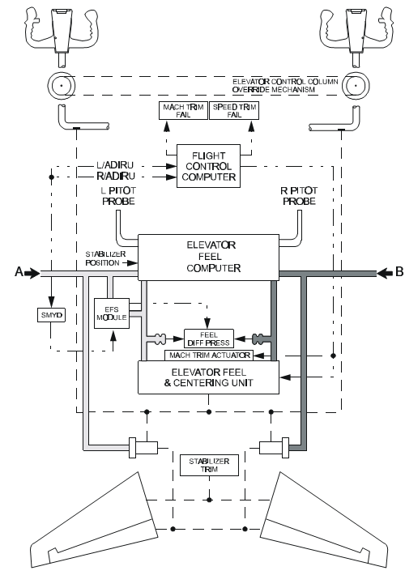Штурвальные колонки соединены между собой через механизм связи штурвалов, который позволяет управлять рулем высоты если часть системы управления РВ заклинила. Так же штурвальные колонки соединены тросовой проводкой с гидроусилителями РВ. Гидроприводы руля высоты питаются от гидросистем А и В.

Автопилот передает сигнал по кабелю на загрузочный механизм РВ (elevatorfeelandcenteringunit). Этот сигнал вместе с информацией о положении стабилизатора, давлении в гидросистеме и параметрами с ПВД передается в вычислитель гидравлического имитатора аэродинамической нагрузки (feelelevatorcomputer), который перемещает стабилизатор на необходимый угол.

Загружателя штурвала (feelandcenteringunit) искусственно создает усилия на штурвальных колонках.

СВС передает информацию о воздушной скорости на FCC(вычислитель системы управления).FCCв свою очередь передает сигнал на механизм системыMachtrim(система улучшения устойчивости по скорости на больших числах М), который управляет загрузочным механизмом (elevatorfeelandcenteringunit), для изменения положения РВ.

Стабилизатор управляется электродвигателями триммирования: один из них управляется вручную от переключателей на штурвалах, второй - от автопилота. На NG электродвигатель один, а управляется он от штурвала или автопилотом по независимым каналам.

Также обеспечена механическая связь со стабилизатором с помощью колеса управления и тросовой проводки. На случай заклинивания любого из электродвигателей предусмотрена муфта, разъединяющая проводку управления стабилизатором от электродвигателей. Чтобы сработала муфта, надо приложить усилие к колесу управления и сделать примерно пол оборота.

Режим «OVERRIDE» необходимо использовать при заклинении проводки рулём высоты, чтобы управлять самолётом по тангажу с помощью только одного стабилизатора.

Система улучшения устойчивости по скорости на малых скоростях

(Speed Trim System) управляет стабилизатором с помощью сервопривода автопилота для обеспечения устойчивости по скорости. Её срабатывание возможно вскоре после взлета или при уходе на второй круг. Условиями, способствующими срабатыванию, являются малый вес, задняя центровка и высокий режим работы двигателей. Работает только при отключенном автопилоте.

Управление самолета по рысканию

Перемещения педалей управления по тросовой проводке передаются на вертикально расположенную трубу (torque tube) в киле самолета. Вращение этой трубы через тяги связи передается на главный рулевой привод (main PCU) и резервный рулевой привод (standby PCU). К этой же трубе снизу прикреплен загружатель педалей (feel and centering unit), который имитирует аэродинамическую нагрузку на педалях и обеспечивает фиксированное положение руля направления при работе рулевого привода.

Главный рулевой привод работает от гидросистем А и В. Резервный привод питается от резервной (standby) гидросистемы. Работа любой из трех гидросистем полностью обеспечивает путевое управление. В главный рулевой привод встроен исполнительный механизм демпфера рысканья. Он запитан от гидросистемы В.

Система связи штурвального колеса с рулём направления

Cистема, автоматически отклоняющая руль направления при отклонении командирского штурвального колеса по крену WTRIS (wheel to rudder interconnect system). Данная система включается в работу, когда оба переключателя FLT CONTROL находятся в положении STB RUD и включен YAW DAMPER, то есть когда самолёт управляется вручную мускульными усилиями пилотов. При этом резервный рулевой привод отклоняет руль направления для облегчения управления самолётом по крену.

Система WTRIS работает только при числе М менее 0,4. В промежутке чисел М от 0,3 до 0,4 эффективность системы уменьшается от 1 до нуля. Максимальный угол отклонения руля направления от системы WTRIS: 2° - закрылки убраны, 2,5° - закрылки выпущены.

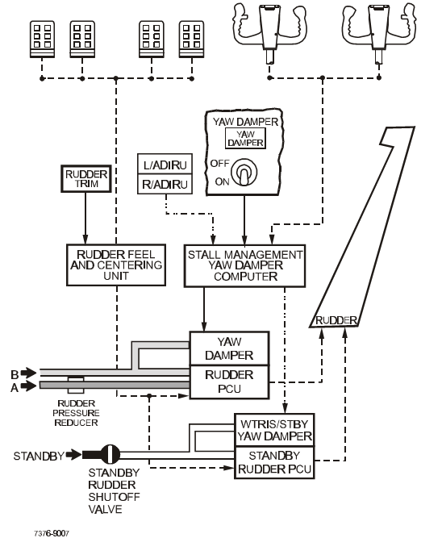Схема управления рулем направления

С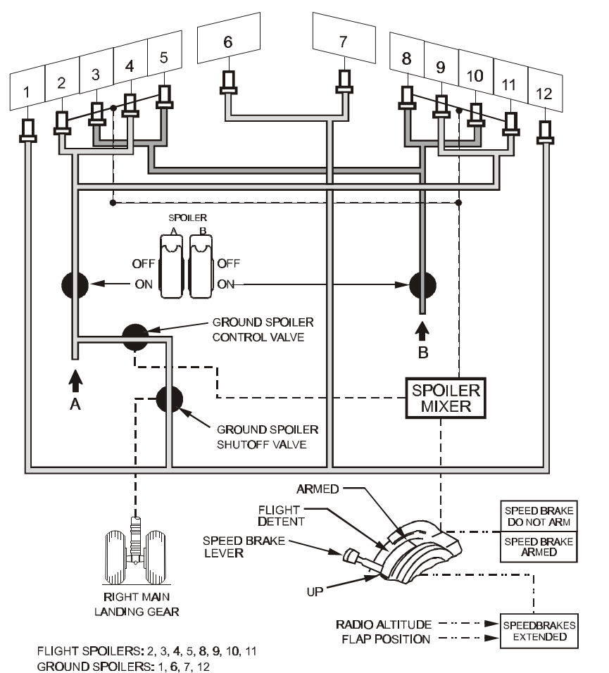истема управления спойлерами

Секции интерцепторов-элеронов запитаны симметрично от гидросистем А и В. Поэтому при отказе одной из них эффективность интерцепторов в управлении самолётом по крену уменьшается в два раза.

Секции тормозных интерцепторов запитаны от гидросистемы А. Этим объясняется парадокс, что при отказе гидросистемы А и посадочных закрылках 40 потребная посадочная дистанция больше, чем при отказе гидросистемы В и посадочных закрылках 15.

Система управления закрылками

Электронная система управления закрылками/предкрылками позволяет контролировать аэродинамические нагрузки действующие на закрылки. Система приводится в действие автоматически при выпущенных закрылках в положениях 30 и 40 градусов. При этом рычаг управления закрылками не перемещается во время автоматической уборки и довыпуска закрылков.

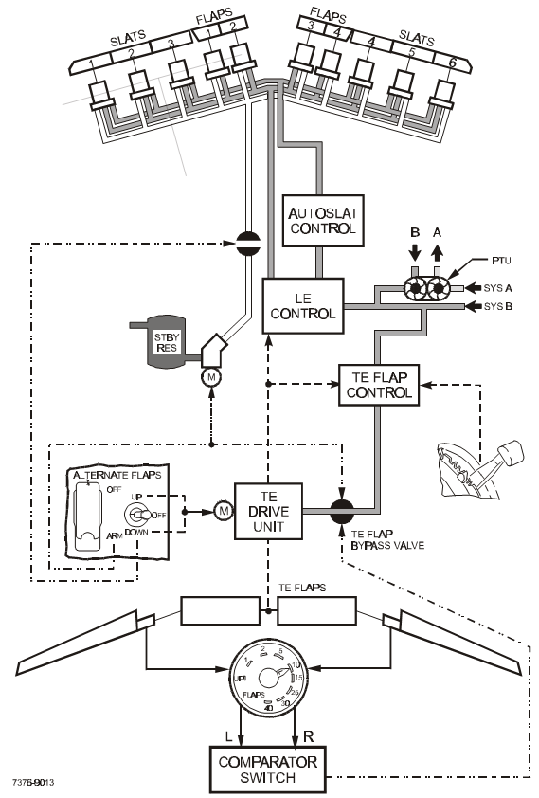Система управления механизацией крыла

Предкрылки питаются от гидравлической системы В. Кран управления предкрылками находится возле привода закрылков, таким образом закрылки и предкрылки управляются совместно. В случае отказа гидросистемы В, закрылки и предкрылки выпускаются в крайнее положение с помощью запасной гидравлической системы. В этом случае необходимо переключатель AlternateFlapsустановить в положениеDown. Закрылки Крюгера не выпускаются от запасной гидравлической системы.

**4. Выводы**

Во время анализа системы управления самолетом В737NGвыявились следующие её недостатки:

1. Сервокомпенсатор руля высоты (elevator tab), предназначенный для уменьшения усилий на штурвале при прямом (безбустерном) управлении самолётом, может провоцировать автоколебания проводки управления. (В РЛЭ B737-800 описаны случаи вибрации сервокомпенсатора на приборной скорости более 275 узлов в диапазоне высот от 10000 до 25000 футов, при этом перед полётом производилась процедура удаления льда/противообледенения стабилизатора.) В связи с тем, QRH (ККП) в данном случае рекомендует плавно уменьшить скорость до прекращения вибрации, не использовать интерцепторы в полёте и произвести посадку на ближайшем аэродроме.
2. В случае заклинивания системы управления элеронами у КВС, управление по крену сможет осуществлять только второй пилот с помощью интерцепторов-элеронов, которые задействуются при повороте рулевого колеса на угол более 10°.
3. Секции интерцепторов-элеронов запитаны симметрично от гидросистем А и В (по две секции интерцепторов-элеронов на полукрыльях на каждую гидросистему). Поэтому при отказе одной из них эффективность интерцепторов в управлении самолётом по крену уменьшается в два раза. Секции тормозных интерцепторов запитаны от гидросистемы А. Этим объясняется парадокс, что при отказе гидросистемы А и посадочных закрылках 40 потребная посадочная дистанция больше, чем при отказе гидросистемы В и посадочных закрылках 15.
4. Согласно отчету комиссии AAIB о расследовании инцидента с Боингом 737-300 авиакомпании Thomsonfly, произошедшего в Bournemouth (Великобритания) 23 сентября 2007 года, *полного отклонения руля высоты не хватило для парирования кабрирующего момента от двигателей*. Выводя самолет из режима сваливания, экипаж вывел двигатели на режим, превышающий полную взлетную мощность. При этом тангаж самолета увеличился до 44 градусов, несмотря на то, что командир полностью отклонил штурвальную колонку от себя.